https://www.kodomonokagaku.com/summer/2013/observation01.php
- コカねっと！トップページ
- 夏休み「コカねっと！」自由研究スペシャル
- 宇宙好きなキミにピッタリ！宇宙天気を観測しよう
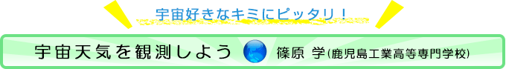
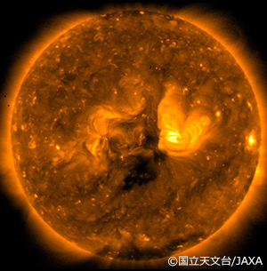
宇宙の天気を観測して、自由研究ができるんだ。
宇宙天気の自由研究の方法を紹介するゾ。
太陽観測衛星「ひので」のX線望遠鏡（XRT）が撮影した太陽。

宇宙天気を知ることはとっても大切なんだ
地球のまわりの宇宙空間では、目には見えないけれど地上の天気と同じようにいろいろな変化が起きています。フレアという大きな爆発が太陽で起きたり、宇宙を太陽風という風が流れたり、北極や南極の近くではオーロラが光ったりしてます。
このような、宇宙空間で起きている毎日の変化を「宇宙天気」とよんでいます。
宇宙飛行士が宇宙ステーションで長い期間暮らすようになったり、たくさんの人工衛星が地球のまわりを飛ぶようになったため、宇宙の天気を調べることはとても大切になっています。

「宇宙天気」は太陽と地球のつながり
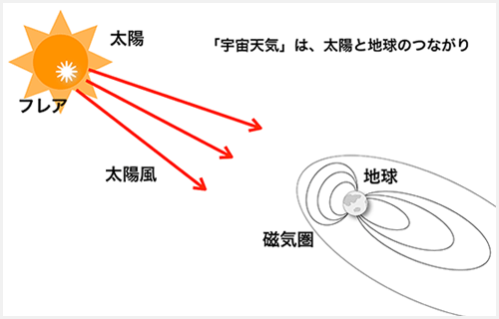
太陽は、地球と比べるととても大きい天体です。直径は地球の109倍もあります。体積で計算すると地球の130万倍。太陽の中に地球が130万個も入ってしまうほどの大きさなのです。
地球とさらに違うことは、太陽は自分でエネルギーをつくり出して光や熱を宇宙空間に放出していることです。私たちが地球で生きていけるのも、太陽から光として届くエネルギーのおかげです。
しかし、太陽から地球へやって来るのは光だけではありません。太陽は水素などでできたガスの天体です。このガスは太陽から飛び出して宇宙空間に流れ出し、風をつくっています。この風が地球にやって来ていろいろな宇宙天気の変化を起こすのです。
このように、宇宙天気は「太陽と地球のつながり」で起きるのです。

太陽の中に黒い点が見える？
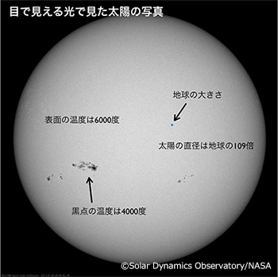
太陽の写真の中に、黒い点が見えることがあります(見えないときもあります)。それは、小さい点だったり、大きくて複雑な形をしたりしています。この黒い部分を「黒点」とよんでいます。
太陽の表面の温度は6000度ととても高温です。これに対して、黒点になっている場所の温度は4000度と、まわりよりも低くなっています(それでも4000度ですから、私たちにとってはものすごく高い温度です)。この温度の違いのために、黒点はまわりの明るさに負けて黒く見えてしまうのです。
温度が低いと聞くとなんだか静かな場所のように感じますが、そうではありません。黒点は、太陽の内部から強い磁場が浮かび上がってつくられます。そして、黒点のまわりには磁場のエネルギーが集まっているので、フレアという大爆発を起こすことがあるのです。
つまり黒点は太陽の中で一番危険な場所なのです。

太陽で爆発が起きているの？
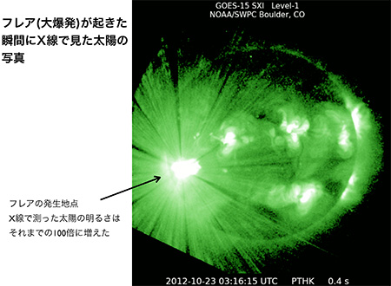
私たちの目で見える光(可視光線)で太陽を見ていると、明るさは毎日ほとんど変わりません。今日の太陽は少し暗いかな？とか、明日も太陽は明るいだろうか？などと心配することはありません。
ところが、X線という目に見えない光で太陽を観察すると(太陽のX線は、大気がじゃまをするので地上にはとどきません。人工衛星で宇宙から観測します)、ときどき急に明るさが増して、それまでの太陽の10倍、100倍、1000倍といった明るさになることがあります。フレアとよぶ爆発現象が起るためです。
フレアは、黒点にある強い磁場の形が変わるときに起きる大爆発です。ものすごい量のエネルギーが発生して、太陽のガスを熱したり、強い光を出したりします。ときには、大量のガスを太陽から吹き飛ばしたりします。
もし、私たちがX線を見る目を持っていたら(そして大気がじゃまをしなければ)、フレアが起きるたびに太陽が急にまぶしく光りだして、驚いていたでしょう。

太陽から風が吹いている！？
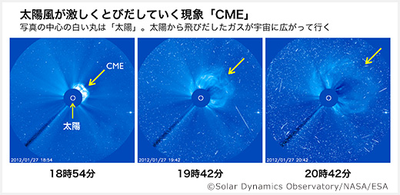
太陽は、水素やヘリウムなどが集まってできたガスの天体です。このガスが100万度という非常に高い温度に熱せられて、太陽のまわりにコロナという層をつくります(地球のまわりに広がる大気のような層です)。
このコロナは温度がとても高いために、いきおいがありすぎて太陽の重力をふりきって宇宙空間に飛び出してしまいます。このような、太陽からのコロナのガスの流れ出しを「太陽風」とよんでいます。
太陽風は、休むことなく太陽から流れ出していますが、フレアのような爆発現象が起きると、急に激しく噴き出すことがあります。これをCME(コロナ質量放出)とよんでいます。
CMEは、人工衛星でコロナを観測していると見つけることができます。このガスのかたまりが地球に向かって飛び出すと、激しいオーロラをつくることがあるので注意が必要です。

オーロラって何で見えるんだろう？
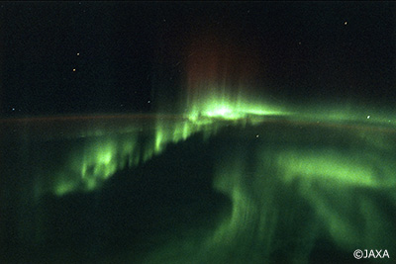
スペースシャトルから撮影した南極上空に広がるオーロラ。
太陽から飛び出した太陽風は、1億5000万kmもの距離を流れて地球にやってきます。気の遠くなるような距離ですが、太陽風はとても速いのでこの距離を3日から5日くらいで飛んで来ます(こんな速さで宇宙旅行ができたらいいですね)。
こうして飛んできた太陽風は地球へぶつかろうとするのですが、そこで地球の「磁気圏」にじゃまをされます。
地球には主磁場というものがあります。方位磁針で北を知ることができるのは、方位磁針(小型の磁石)が地球の主磁場に引かれるからです。磁気圏は、この主磁場が地球のまわりの宇宙空間に広がってつくる、地球のなわばりです。
太陽風が磁気圏にぶつかると、太陽風と磁気圏の間に発電現象が起きて、磁気圏の中にエネルギーがたまっていきます。このエネルギーはやがて爆発を起こして、オーロラをつくるのです。
オーロラの光は、磁気圏の爆発の後に電気を帯びた粒子(電子)が、北極や南極の上空に降ってくることで発生します。宇宙からいきおいよく飛び込んできた粒子は、大気の粒子にぶつかって自分の持っているエネルギーをわたします。すると、エネルギーをもらった大気の粒子は、それを光に変えて明るく光るのです。
ただし、宇宙から粒子が降ってくるのは、北極点や南極点という「極点」ではありません。極点から少し離れたところにぐるっと輪のように広がって、オーロラ帯という場所をつくります。ここはオーロラ観測の絶好の場所です。
オーロラがよく見える場所として、北極ではアラスカやカナダ、ノルウェーなどが知られています。反対の南極では、日本の昭和基地がとてもよい場所にあります。

宇宙天気の自由研究はオススメ！
「かんたん宇宙天気ニュース」を見よう！
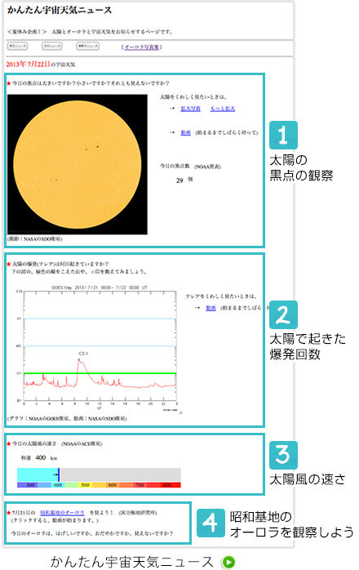
宇宙天気を観測して、夏休みの自由研究にしてみましょう。
夏休みの自由研究のために「 かんたん宇宙天気ニュース http://swnews.jp/k 」 というホームページを公開しています。このページを毎日見ながら、観測日誌にその日の宇宙天気を記録してください。
このページは、「 宇宙天気ニュース http://swnews.jp 」 というホームページを参考にしてつくっています。もっと詳しいことを知りたくなったら、こっちのページにも挑戦しましょう。
かんたん宇宙天気ニュース は、「その日の宇宙天気データ」を調べる前半と、「その日のできごと」について写真を見ながら説明を読む後半に分かれています。
「その日の宇宙天気データ」は、様々な研究機関が発表している観測データをそのまま紹介しています。毎日黒点の数や太陽風の速度などを記録して、宇宙天気の変化を調べてみましょう。地上の天気と同じように、宇宙の天気も毎日変わっていることが分かるでしょう。
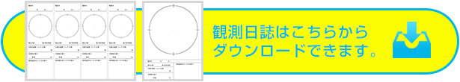

観測日誌を書いてみよう
太陽の黒点の観察
黒点をスケッチしよう
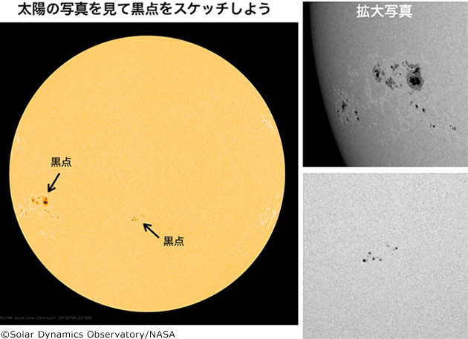
「 かんたん宇宙天気ニュース http://swnews.jp/k 」 を見ながら、観測日誌を書いていきましょう。
「 宇宙天気データ 」 の最初は、太陽を観測している人工衛星が撮影した太陽の写真です。
この写真の中に黒点を見つけて、観測日誌の太陽の丸の中にスケッチをしてみましょう。その黒点は、どんな大きさですか？形は丸いですか、ぐにゃぐにゃですか。
黒点の場所がよく分からないときは、マウスの矢印を、太陽の写真に重ねてみてください。すると、黒点群の番号が出てきます。その数字の近くをよく見ると、黒点が見つかるかもしれません。
太陽の爆発であるフレアは、黒点の近くで発生します。このため、黒点の数が多くなるとフレアも起きやすくなります。特に、大きな黒点が現れたときは激しいフレアが起きるチャンスです。太陽をスケッチをするときは、黒点の数だけでなく黒点の大きさにも注意してください。
そして、毎日スケッチをしながら、昨日や一昨日の黒点と、今日の黒点の位置を比べてください。少しずつ場所が変わっていることが分かるでしょうか。この動きは太陽が自分で回転する「自転」をしているためです。
黒点はどちらへ動いていますか？また、何日くらいかかって太陽を通り過ぎていくでしょうか？
黒点の数を書こう
太陽の写真を毎日見ていると、黒点は太陽全体に散らばっているのではなく、小さなかたまり(黒点群)になっていることが分かります。そのかたまりに、アメリカ海洋大気庁(NOAA)の研究者が順番に番号をつけたのが黒点群番号です。太陽写真にマウスの矢印を持っていくと、黒点群番号のついた写真が現れます。
黒点群には、黒点が1つしかなかったり何十個もできていたり、その大きさはさまざまです。
太陽の写真の横に、黒点数を書いています。これは、NOAAの研究者が黒点を数えて発表した数字です。太陽を詳しく調べて数えた数字なので、「かんたん宇宙天気ニュース」の小さい太陽写真で、これと同じ数の黒点を見つけることは難しいです。
黒点数は、観測日誌にそのまま記録することにしましょう。
黒点数は、毎日どんどん変わって行きます。黒点が多いときは、太陽は活発になって、フレア(太陽の爆発)がたくさん起きるようになります。反対に、黒点が少ないと太陽は静かになって、フレアはほとんど起きなくなります。
黒点が増えているのか、減っているのか、昨日や一昨日との数の違いも確かめてください。
太陽で起きた爆発の回数を書こう
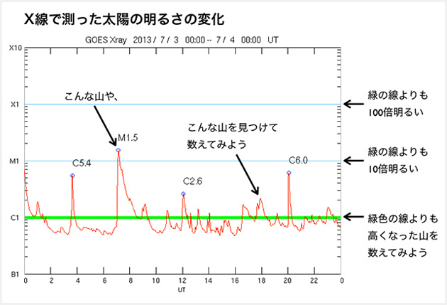
太陽の黒点を観察したら、次に太陽で起きたフレア(爆発)の回数を調べましょう。ここでは、目に見えないX線という光で太陽の明るさを測ったグラフを使います。
グラフの赤線を見ると、急に上がってすぐに下がる、山のような変化をしているところがあります。このときに、太陽で爆発(フレア)が起きているのです。
フレアの数え方は、赤線の山の数を調べます。小さいものを数えるのはたいへんなので、緑色の線よりも上に飛び出た山だけを数えることにしましょう。フレアは、山が高くなるほど、より大きい爆発が起きたと考えられます。緑色の線から上に飛び出すほど、大爆発なのです。
また、このグラフでは、少し大きいフレアに○印を書いています。フレアの山を見つけるのが難しい時は、○印の数を数えてみましょう。
太陽風の速さを記録しよう
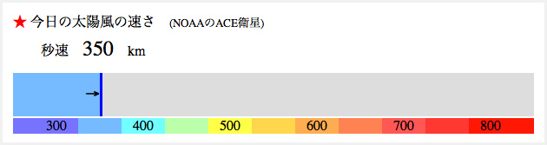
今度は「太陽風の速さ」です。太陽からの風「太陽風」は、地上の風のようにときどき止まってしまうことはなく、いつも流れています。けれど、その速さは毎日変化します。このページを見て、今日の太陽風の速さを観測日誌に記録しましょう。
でも、太陽風の速さってどのくらいなのでしょうか。
普通の時の太陽風の速さは、秒速400kmくらいです。これは、1秒間に400km進む速さという意味で、たった1秒で東京から大阪まで行ってしまうものすごい速さです。これだけ速いので、太陽風は太陽から地球までの距離1億5000万kmをたった4日で飛んでしまします。
そして、速さが上がっていって秒速500kmをこえると、速度の高い太陽風に変わったと考えます。太陽風は、さらに秒速600km、800km、1000kmと上がっていくかもしれませんが、これだけ速くなる太陽風はなかなか見られません。夏休みのあいだにどこまで速い太陽風がやって来るでしょうか。
速い太陽風がやってくると、激しいオーロラも起きやすくなります。本当は、オーロラの発生を調べる時は、太陽風の磁場を見なければいけないのですが、これはなかなか難しいので、この自由研究では速さだけを調べることにしましょう。
反対に太陽風が遅くなると、秒速300kmくらいまで下がります(それでも、私たちにとってはものすごい速さです)。太陽風が遅くなると、オーロラも見えにくくなります。
昭和基地のオーロラを観察しよう
最後に、南極の昭和基地で撮影されたオーロラを調べましょう。「昭和基地のオーロラ」の文字をクリックすると、オーロラの動画ページが開いて、1日分のオーロラのようすを見ることができます。
オーロラはどのように見えましたか。はげしく動いていましたか？静かに光っていましたか？それとも、オーロラは見えませんでしたか？自分で感じたオーロラの見え方を、そのまま記録してください。
このオーロラ写真は、国立極地研究所の研究者が南極で撮影したばかりの貴重な記録写真です。もっとたくさんのオーロラ写真を見たいときは、国立極地研究所の 昭和基地全天カメラカレンダー のページに入ってみて下さい。
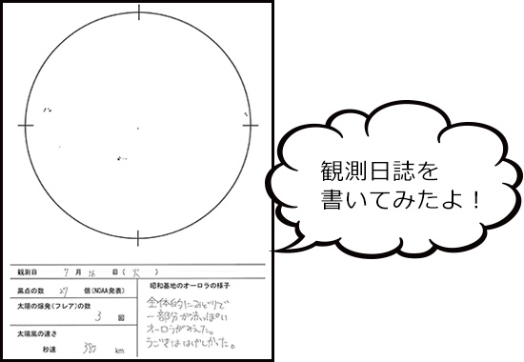
グラフをつくってまとめよう
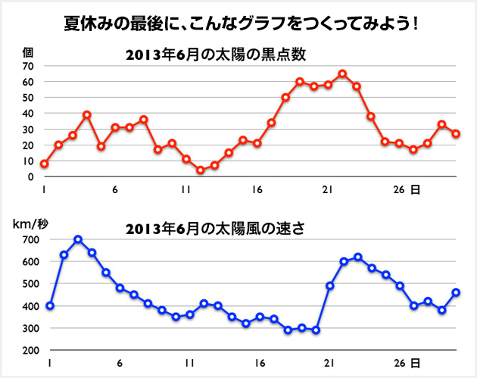
自由研究のまとめとして、夏休みの最後に、太陽の黒点数と太陽風の速さをまとめてみましょう。グラフをつくってみると、太陽の活動の様子がわかります。
黒点の数も増えたり、減ったり、太陽風の速さも速くなったり、遅くなったりと、太陽の活動は一定ではなく、毎日変化していることがわかります。

